**短线交易交易笔记本**

Date：2018-11-16

|  |  |  |  |  |  |
| --- | --- | --- | --- | --- | --- |
| **标的** | **方向** | **支撑位** | **压力位** | **买卖理由** | **Tips** |
| 青松股份 | 持仓 | 12.32 | 13.06 | 并购重组停牌 | 持仓1000股 |
| 乔治白 | 减仓 | 6.50 | 7.13 | +5%卖出2000股，+10%卖出500%，估计超出boll上轨缩量涨停，周五不知道下周如何，获利减仓保留利润。也许操作错了，但是为了保住利润准换其他妖股。 | 持仓500股，涨停 |
| 国海证券 | 清仓 | 4.65 | 5.31 | 下午K线形态呈现高位倒纺锤预示短期见顶形态。由于买入成本较高，为了避免亏损，清仓5000股，微利.等后面跌下来再买做T，减低拿货成本。 |  |
| 阳光电源 | 持仓 | 8.21 | 9.53 | 前期超跌股，等待回踩不破缺口再起，破缺口止损 | 持仓2500股 |
| 赫美集团 | 持仓 | 9.88 | 11.22 | 收敛形态，突破下降趋势线，今天出消息：引入重要股东，持股待涨 | 持仓1200股 |
| 西陇科学 | 持仓 | 7.01 | 8.21 | 超跌股，创投概念，持股待涨，涨停 | 持仓1000股，涨停 |
| 粤泰股份 | 清仓 | 2.68 | 3.31 | 由于是地产板块不看好后市，包括题材。清仓止损 | 清仓止损 |
| 长江投资 | 买入 | 8.30 | 9.14 | 上海自贸区版概念，由于领导人讲话版块3个最小市值容易涨停的股票，涨停 | 持仓1500股，涨停 |
| 上海物贸 | 买入 | 10.14 | 11.11 | 上海自贸区版概念，由于领导人讲话版块3个最小市值容易涨停的股票 | 持仓2500股 |
| 华贸物流 | 买入 | 5.83 | 6.10 | 上海自贸区版概念，由于领导人讲话版块3个最小市值容易涨停的股票 | 持仓3800股 |
| 张江高科 | 买入 | 17.88 | 19.99 | 创投版块，闭着眼睛追 | 持仓500股，涨停 |
| 士兰微 | 买入 | 9.77 | 10.11 | 芯片超跌股票，为下周做准备 | 持仓1000股 |
| 天华超净 | 买入 | 9.41 | 10.42 | 独角兽概念老牌妖股，为下周做准备 | 持仓1600股 |

|  |  |  |  |  |  |  |  |
| --- | --- | --- | --- | --- | --- | --- | --- |
| **日内** | **交易笔数** | **盈利交易数** | **亏损交易数** | **成功/失败比率** | **平均获利** | **平均亏损** | **总计** |
| **星期一** | 0 | 0 | 0 | 0 | 0 | 0 | 0 |
| **星期二** | 0 | 0 | 0 | 0 | 0 | 0 | 0 |
| **星期三** | 3 | 0 | 3 | 0/3 | 0 | -300 | -900 |
| **星期四** | 0 | 0 | 0 | 0 | 0 | 0 | 0 |
| **星期五** | 10 | 7 | 3 | 7/3 | 1000 | -300 | 6000 |
| **总计** | 13 | 7 | 6 | 7/6 | 1000 | -200 | 5000 |

**今日回顾：**

1. 上证：

收盘2679.11，+0.41%，成交额2050亿上升。创投、壳资源继续扩散发酵，独角兽开启新热点。上海自贸区借助上海创投版块开始叠加，在叠加上海国资改革，整个上海版块叠加开启。

K线形态形成上升管道线，但是尾盘2个K线呈现下跌十字星，周一开盘有回踩需求，需要注意切换做T。

融资融券开始连续多日提高20亿，开始关注：创投、壳资源、上海自贸区，独角兽等多个概念叠加+融资融券标的股票。

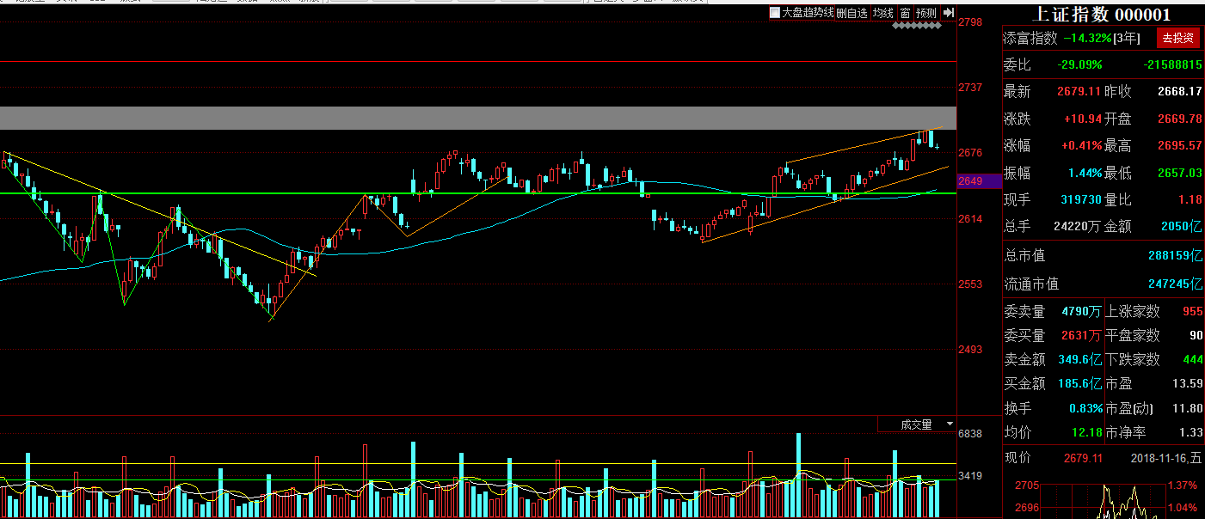

2. 上证50：2461.44，+0.09%

1. 港股：26183.53，+0.31%
2. 人民币： 6.9214，-75基点
3. GC001：2.780，+5.50%
4. 融资融券余额：7776亿，+20.06亿

【宏观要闻】

证监会发布“商誉减值”的会计监管风险提示

证监会16日发布第8号会计监管提示称，按照《企业会计准则第20号——企业合并》的规定，在非同一控制下的企业合并中，购买方对合并成本大于合并中取得的被购买方可辨认净资产公允价值份额的差额，应当确认为商誉。在实务操作中，公司在商誉初始确认环节，往往存在合并成本计量错误(如未考虑或恰当考虑应计入合并成本中的或有对价)、未充分识别被购买方拥有但未在单独报表中确认的可辨认资产和负债(如合同权益、客户关系、未决诉讼、担保)等问题。相应地，会计师事务所在执业时，容易出现专业胜任能力不足、利用专家工作的审计程序执行不到位、未恰当识别公司前述不当会计处理等问题；资产评估机构在执业时，通常存在评估基准日选择不恰当、评估对象及评估范围确定不合理、评估目的及评估价值类型不匹配等问题。

证监会修订发布发行股票并购重组相关内容规定 不再强制要求披露交易标的预估值

证监会新闻发言人表示，证监会修订发布发行股票并购重组相关内容规定，其中包括不再强制要求披露交易标的预估值，方便并购双方展开交易对话。

央行：落实好精准调控和信贷政策要求 大力支持民营和小微企业发展

央行于11月15日召开金融机构货币信贷形势分析座谈会。会议指出，针对部分企业仍面临的融资难、融资贵问题，金融部门要主动担当，及时采取有效措施，合理规划信贷投放的节奏和力度，为经济平稳运行创造良好的金融环境。易纲在总结中强调，要坚持“两个毫不动摇”，切实贯彻落实好精准调控和信贷政策要求，大力支持民营和小微企业发展。今年以来，在党中央、国务院正确领导下，人民银行采取了一系列政策措施，通过信贷、债券、股权“三支箭”，有力支持实体经济。金融机构要深入领会政策意图，用好、用足这些正向激励措施，进一步加大对民营和小微企业的金融支持，并保持其商业可持续性。

【资讯快报】

证券基金行业首席经济学家发出自律倡议

沪伦通上线在即 标的大概率下月初公布

新华时评：办幼儿园不是为了发财的

油价大降创近4年之最 汽油每吨将下调510元、柴油每吨将下调490元

公众号注册数量调整：个人上限1个 企业上限2个

发改委：2019年小麦最低收购价格为每50公斤112元

交易所会商科创板制度设计 保荐机构或自掏腰包认购新股

银隆新能源：将通过法律手段挽回损失 司法机关已于10月受理相关案件

财政部：加快对政府投资基金、PPP等各项政府投融资活动实施绩效管理

证监会对2宗市场操纵案件作出行政处罚

【增减持】

顺络电子(002138)：拟以1亿元-2亿元回购股份

信隆健康(002105)：拟1100万元至2200万元回购股份

康力电梯(002367)：拟以0.6亿元-1.2亿元回购股份

海亮股份(002203)：拟以5亿元-10亿元回购股份

三垒股份(002621)：控股股东拟增持不超303万股

慈文传媒(002343)：控股股东一致人违规减持 致歉后拟继续减持

传化智联(002010)：长安财富资管拟减持不超5.35%

方大特钢(600507)：实控人方威拟减持不超2%股份

恒立实业(000622)：持股7.3%股东长城资管拟6个月内减持不超2.31%公司股份

九典制药(300705)：旺典投资计划减持不超3%股份

【利好公告】

海南海药(000566)：央企20亿增资控股股东 实控人变更

洪城水业(600461)：南昌水价上调 预计明年增收1.4亿

飞乐音响(600651)：仪电集团向公司提供1.5亿元财务资助

永福股份(300712)：预中标2495万元项目

江河集团(601886)：中标2.38亿元幕墙工程项目

风范股份(601700)：预中标约3亿元南方电网采购项目

三星医疗(601567)：预中标2.75亿元国网采购项目

【利空公告】

宝塔实业(000595)：公安机关通报公司实际控制人孙珩超涉嫌刑事犯罪

天翔环境(300362)：累计逾期债务合计约10.8亿元

【中性公告】

中国电建(601669)：前10月新签合同额3964亿元 同比增3%

建设银行(601939)：拟出资不超150亿元投资设立建信理财有限责任公司

隆平高科(000998)：大股东中信兴业、中信建设拟向中信农业转让15.43%股份

**明日计划：**

11-14日关注股票：

乔治白（+10.00%），国海证券加仓做T，阳光电源开盘集合竞价买入建仓。

早盘低位减仓，下午大盘下跌被套-1.5%

11-15日关注股票：

光洋股票（+10.06%）、国际实业(+7.50%)、德美化工(+2.06%)、赫美集团(+2.82%)、康达新材(-1.56)、博天环境(+1.52%)、西陇科学(+9.99%)

11-16 关注股票：

双林股份(+3.87%)（独角兽）、佳都科技(+4.62%)（独角兽+人工智能）、天华超净(+2.88%)（独角兽）、麦达数字(-0.81%)（独角兽）

鲁信创投(+9.99%)（创投）、九鼎投资(+10.01%)（创投）、西安旅游(+9.95%)（创投）、张江高科(+9.99%)（创投）、佳隆股份(+8.31%)（创投）、

万家乐(-10.00%)（壳资源）、

金财互联(-0.43)（区块链+筹码）、宣亚国际(+2.71%)（超跌+前期妖股）、

上海自贸区:华贸物流(+4.55%) 、长江投资(+10.01%) ，上海物贸 (+4.55%)

11-19日关注股票：

海南海药、兴民智通、

**交易箴言：**

不断地吸取经验教训，最终做到毫无困难地执行，我们只是需要将自己变成一个熟练的操作员、熟练工而已。

炒股不是只看K线，要看财报才能赚大钱。